**（简答题）**

1、如何用经济学模型表达生产消费交易

**a、消费者均衡模型表达消费**

定义： 消费者均衡：它是研究单个消费者在既定收入条件下实现效用最大化的均衡条件。消费者均衡是指在既定收入和各种商品价格的限制下选购一定数量的各种商品,以达到最满意的程度,称为消费者均衡

模型：[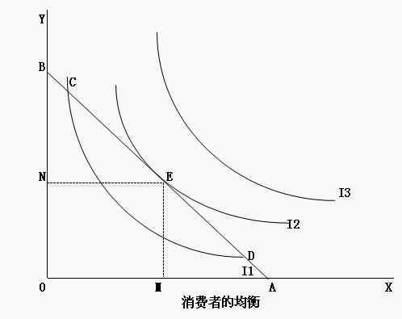](https://wiki.mbalib.com/wiki/Image:%E6%B6%88%E8%B4%B9%E8%80%85%E7%9A%84%E5%9D%87%E8%A1%A1.jpg)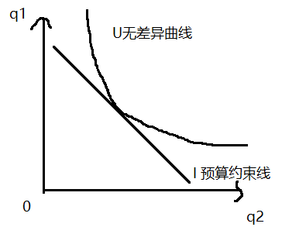

I1、I2、I3代表无差异曲线 AB代表预算约束线 q1、q2（X、Y）代表消费两种商品

为什么只有在这个切点时才能实现消费者均衡呢？在比它离原点远的无差异曲线*I*3所代表的效用大于*I*2，但预算线AB同它既不相交又不相切，这说明达到*I*3效用水平的X[商品](https://wiki.mbalib.com/wiki/%E5%95%86%E5%93%81)与Y商品的数量组合在收入与价格既定的条件下是无法实现的。而在比它离原点近的无差异曲线*I*1，虽然AB线同它有两个交点C和D，说明在C和D点上所购买的X商品与Y商品的数量也是收入与价格既定的条件下最大的组合。C和D时X商品与Y商品的组合并不能达到最大的[效用](https://wiki.mbalib.com/wiki/%E6%95%88%E7%94%A8)。（来自网络）

结论：相切时消费效用最大

**b、生产者均衡模型表达生产**

定义：生产者均衡：所谓生产者均衡是指在既定成本下，如何实现利润最大化。所谓利润最大化可以理解为该赚的钱每一分都赚到了

模型：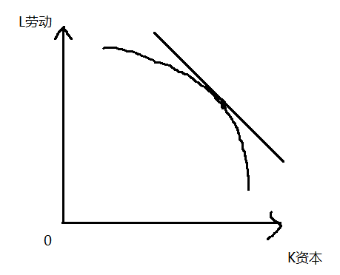

结论：相切时效用最大，成本最小化，产量最大化

**c、交易（埃奇沃斯盒状图Edgeworth Box）**

定义：埃奇沃斯盒状图指方形的盒的长和高分别代表两个消费者（或生产者）所拥有的两种商品（或生产要素）的总量，盒状图中各点表示两种商品（或要素）的总供给量在两个消费者（生产者）之间的配置状态。埃奇沃斯盒状图揭示了当所有消费的总量或经济活动中使用的投入品总量固定时，如何配置资源、考察生产的效率。与对消费者的边际替代率相类似，在证明生产中帕累托有效投入品的生产效率的论点时，也可以用定义两种投入品之间的边际技术替代率给出。（了解一下）

模型：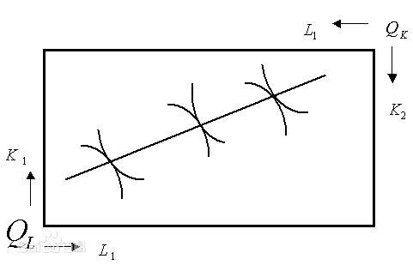

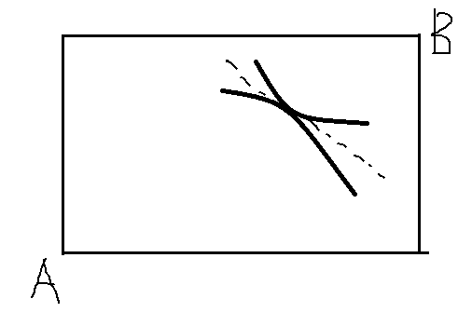

结论：相切时（在交点处），交换效用最大化，交换达到均衡

2、用模型表达K(资本)和L（劳动）的关系？

马克思《资本论》认为资本家与工人的关系是一种“从对立到统一”的关系，资本家的利润来自于无偿剥削工人劳动生产出来的剩余价值。马克思《资本论》的资本家与工人的关系是一种“从对立到统一”的关系，资本家与工人的关系也就从“工人养活资本家”到“自食其力的劳动者”。所以马克思认为K和L是剥削关系。

与马克思的理论不同，西方经济学按照资本与劳动的三种关系，描述资本家与工人的关系：第一种资本与劳动是完全替代关系

第二种资本与劳动是互补关系

第三种是资本和劳动是替代与互补并存关系

**3、马歇尔的市场均衡理论**

马歇尔用商品的均衡价格来衡量商品的价值，认为均衡价格和价值是一致的，而需求价格的决定和供给价格的决定有很大的区别，他通过对需求和供给的分析，提出均衡价格论，指出在供给和需求达到均衡状态时，产量和价格也同时达到均衡

模型：[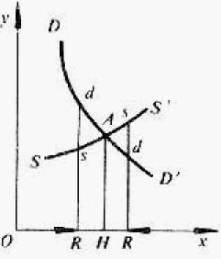](https://wiki.mbalib.com/wiki/Image:%E9%A9%AC%E6%AD%87%E5%B0%94%E7%9A%84%E5%9D%87%E8%A1%A1%E4%BB%B7%E5%80%BC%E8%AE%BA.jpg)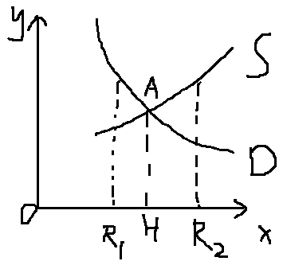

理解解释：图中横坐标Ox表示商品数量﹐纵坐标Oy表示商品的价格,DD'表示需求曲线,SS'表示供给曲线。假定实际产量为OR,当需求价格Rd大于供给价格Rs时,产量增加,产量指针R将向右移动。反之,当需求价格Rd小于供给价格Rs时,对生产不利,供给将减少,R将向左移动。在[供求关系](https://wiki.mbalib.com/wiki/%E4%BE%9B%E6%B1%82%E5%85%B3%E7%B3%BB)的变动下,如果Rd等于Rs,也就是说﹐如果R正位于供求曲线的交点A时,则供求呈现均衡状态,OH为均衡产量,AH为供求均衡的均衡价格。马歇尔认为,如果市场价格和均衡价格相背离,会通过需求和供给的调整,自行恢复到均衡点。

4、亚当斯密主要思想

1、一是批判和反对重商主义，倡导世界各国基于绝对优势的自由贸易

2、二是在资源稀缺的条件下，利己的个体通过社会分工，可以发挥自己的优势，追求个人利益最大化

3、三是通过市场交换，在实现了个人利益最大化的同时，也实现了个人利益与他人利益的对立统一

4、四是个体之间的生产分工和交换行为，在一只“无形的手”指引下达到市场均衡，不需要政府干预

（第一，他提出了经济的发展由“看不见的手”——市场来引导的，提倡自由竞争，反对政府干预。第二，从人的本性——利己动机出发，论述了利己主义是人的一切经济行为的动机。

第三，提出劳动分工是提高效率的关键，提出了劳动价值论，第一次明确提出价值和使用价值的概念。 这是另一种版本，不是王世军的版本，个人觉得这个更好理解更好记）

1. **囚徒困境 博弈论**

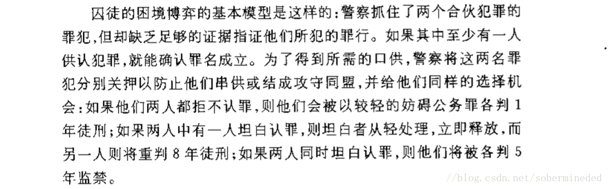

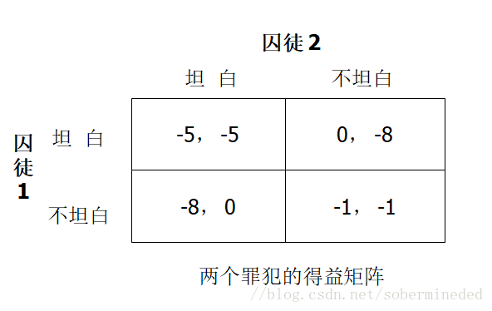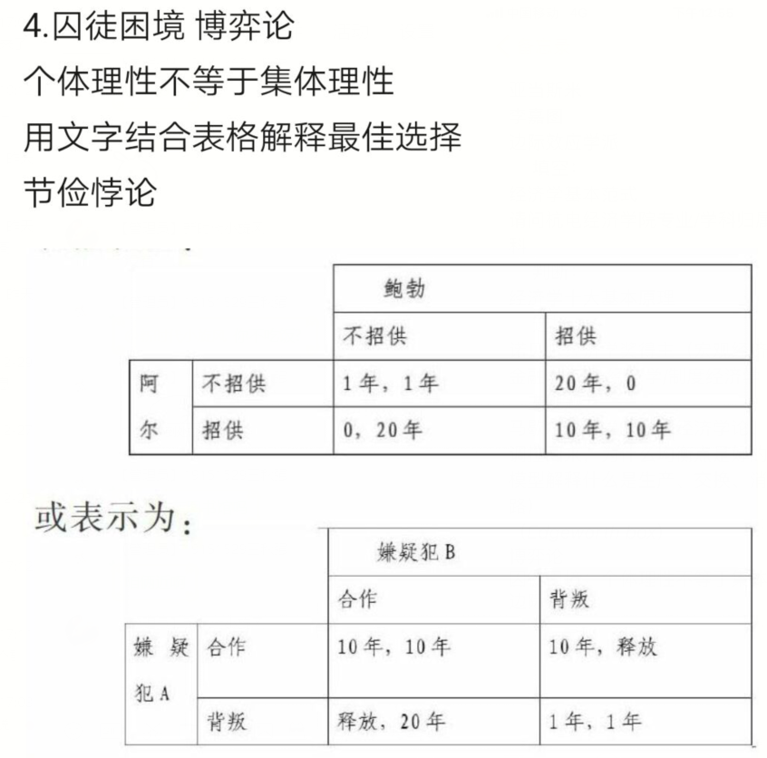

参考以下解释：

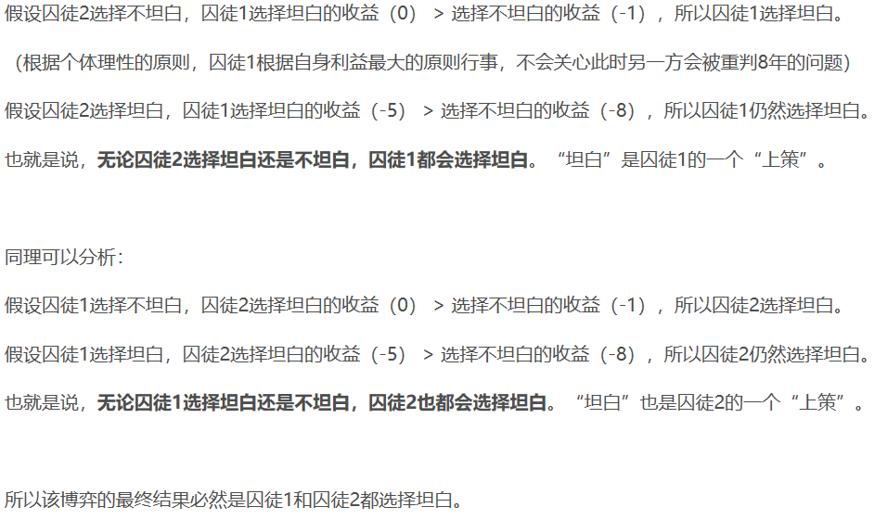

结论：囚徒困境是博弈论的非零和博弈中具代表性的例子，反映个**人最佳选择并非团体最佳选择（个人理性不等于集体理性）**。虽然困境本身只属模型性质，但现实中的价格竞争、环境保护等方面，也会频繁出现类似情况

**6、边际效用递减模型及原因**

内容：在一定时间内，在其他商品的消费数量保持不变的条件下，随着消费者对某种商品消费量的增加，消费者从该商品连续增加的每一消费单位中所得到的效用增量即边际效用是递减的。

模型：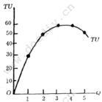 横轴表示数量 纵轴表示效用

原因：1生理或心理的原因 （效用是消费者的心理感受，消费某种物品实际上就是提供一种刺激，使人有一种满足的感受，或心理上有某种反应。消费某种物品时，开始的刺激一定大，从而人的满足程度就高。但不断消费同一种物品，即同一种刺激不断反复时，人在心理上的兴奋程度或满足必然减少。或者说，随着消费数量的增加，效用不断累积，新增加的消费所带来的效用增加越来越微不足道——百度百科对生理或心理原因的解释）

2物品本身用途的多样性（eg：设想每种物品都有几种用途，且可按重要性分成等级。消费者随着获得该物品数量的增加，会将其逐次用到不重要的用途上去。这本身就说明边际效用是递减的。比如水，按重要程度递减的顺序，分别由饮用、洗浴、洗衣、浇花等多种用途。水很少时，它被用作最重要的用途如饮用。随着得到的水的量的增加，它会被逐次用到洗浴、洗衣、浇花等相对越来越不重要的用途上。这说明水的边际效用是递减的）

条件：短期内偏好无变化